第6章 Special symbols and operations 特殊符号计算 低难度 作业

问题1.实数a和b的运算和定义如下:

a Δ b=a+3b

a🞎b=a+4b

如果4Δ(5y)=(5y)🞎4，那么y的值是多少?

问题2. 对于正整数n，《n》表示除n本身以外的n的所有正除数之和。例如，《4》=1+2=3和《12》=1+2+3+4+6=16什么是《18》

问题3. 如果 1691066123248，那么1691066151447的值是多少？

问题4.如果a☆b=a³+b,求(1☆2)☆3.

文本

问题5：如果1691066337807，那么1691066555194中a的十进制值是 ？

问题6：已知1691066620693，那么1691066659701的值是？

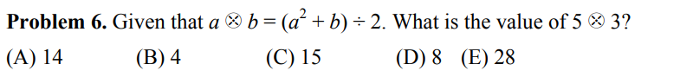

问题7：如果1691066698024，求3ac2a1cebb73a8ccf80632768cc607a



问题8：设定1691066836391，那么1691066854689是多少？





问题10.如果<ab>ab-a-b，则求方程<3b>=5中b的值



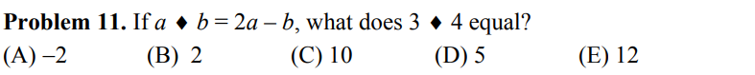

问题12：假设1691067091249适用于所有的整数a和b，那么1691067180425的值是多少？

文本

